長安國小100學年度上學期 單元六 五年1班 座號 姓名：

一、應用題：
- 甲數的9倍是20， 乙數的4倍是11， 甲乙兩數的和是多少？差是多少？

- 甲、乙、丙三人共有緞帶30公尺，乙有8公尺，丙比乙少2公尺，甲有多長的緞帶？

- 俊廷每秒跑$5\frac{7}{\text{15}}$公尺，仁瑋每秒跑$4\frac{9}{\text{10}}$公尺，兩人背對背往反方向跑，2秒後兩人相距多遠？

- 1根竹竿插在池塘中，露出水面的有公尺，在水中的比在水面的多了公尺，在土中的比在水中的少了公尺，那麼這根竹竿有幾公尺？

- 薇莉1天喝2公升的開水，雅琪比她多喝公升，上青比薇莉少喝公升，喝得最多的比喝得最少的多了幾公升？

- 長方形的長是公分，寬是公分，它的周長是幾公分？

- 有一匹長9公尺的布，媽媽做裙子用去2公尺，做衣服用去4公尺，這匹布還剩下幾公尺？

- 小麥做分數計算時，將某數減3誤寫成加2，計算結果為8，那麼：⑴某數是多少？⑵正確答案是多少？

- 求下面圖形的周長：
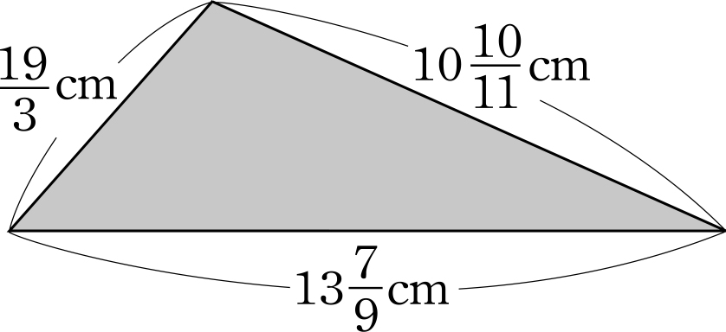
- 甲、乙、丙三人共有彩帶20公尺，乙有5公尺，丙比乙多3公尺，甲有多長的彩帶？

- 有大小兩條水管，大水管1分鐘注水9公升於甲水塔，小水管1分鐘注水6公升於乙水塔，若兩條水管同時注水，則兩分鐘後甲、乙兩水塔的水相差幾公升？

- 把適當的數填入空格內，使直行、橫列和斜線上三個數的和都是1。A、B、C、D、E各為多少？
- 某工程，甲獨做8天完成，乙獨做12天完成，丙獨做15天完成，三人合作1天可完成全工程的幾分之幾？

